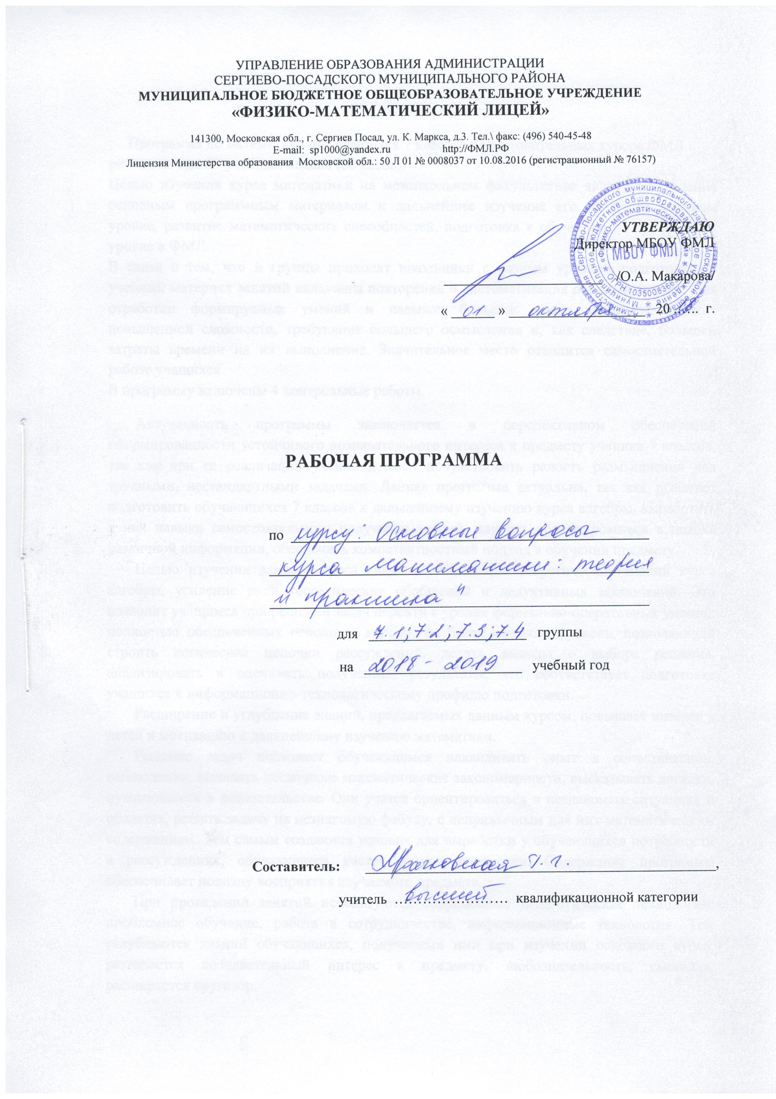
- Пояснительная записка.
Программа по математике для учащихся 7 классов подготовительных курсов ФМЛ рассчитана на 30 учебных недель (60 часов).
Целью изучения курса математики на межшкольном факультативе является овладение основным программным материалом и дальнейшее изучение его на более высоком уровне, развитие математических способностей, подготовка к обучению на профильном уровне в ФМЛ.
В связи с тем, что в группы приходят школьники с разным уровнем подготовки, в учебный материал занятий включены повторение и систематизация опорных знаний. Для отработки формируемых умений и навыков большое место занимают задания повышенной сложности, требующие большего осмысления и, как следствие, большей затраты времени на их выполнение. Значительное место отводится самостоятельной работе учащихся.
В программу включены 4 контрольные работы.

2. Календарно - тематическое планирование

№ | Тема занятия | Планируемая дата | Фактическая дата
1. | Действия с натуральными числами. Признаки делимости на 2; 3; 5; 11.  Нахождение НОД.
2. | Задачи на все действия с дробями. Нахождение НОК.
3. | Арифметические вычисления. Пропорции. Проценты.
4. | Уравнения и корни. Уравнения с одним неизвестным, сводящиеся к линейным.
5. | Решение дробно – линейных уравнений. Примеры на вычисление.
6. | Контрольная работа № 1.
7. | Степень с натуральным показателем и её свойства.
8. | Умножение и деление одночленов. Возведение одночленов в степень.
9. | Многочлен. Сложение, вычитание и умножение многочленов.
10. | Деление многочлена на одночлен. Преобразование многочленов.
11. | Преобразование многочленов. Решение линейных уравнений.
12. | Разложение многочленов на множители вынесением общего множителя за скобки, методом группировки.
13. | Решение упражнений. Подготовка к контрольной работе.
14. | Контрольная работа № 2.
15. | Формулы сокращенного умножения: разность квадратов, квадрат суммы  (разности).
16. | Формулы сокращенного умножения: куб суммы (разности).
17. | Формулы сокращенного умножения: сумма (разность) кубов.
18. | Разложение многочленов на множители. Решение уравнений.
19. | Алгебраическая дробь. Сокращение дробей.
20. | Сложение, вычитание алгебраических дробей.
21. | Умножение алгебраических дробей.
22. | Деление алгебраических дробей.
23. | Совместные действия над алгебраическими дробями.
24. | Упрощение алгебраических выражений.
25. | Контрольная работа № 3.
26. | Линейная функция и её график. Построение графика линейной функции.
27. | Построение графика линейной функции. Решение задач.
28. | Обобщающее повторение.
29. | Подготовка к итоговой контрольной работе.
30. | Контрольная работа № 4.

- Требования к обучающимся в 7 классе.
В результате изучения курса учащиеся должны уметь:
- выполнять арифметические действия над рациональными числами с учётом применения рациональных вычислительных приёмов;
- выполнять тождественные преобразования алгебраических выражений;
- вычислять значения числовых выражений, содержащих степени;
- выполнять основные действия со степенями с натуральным и целым показателями;
- выполнять разложение многочленов на множители вынесением общего множителя за скобки, методом группировки, применением формул сокращённого умножения;
- решать линейные, дробно – линейные уравнения;
- строить и читать график линейной функции.

- Информационные ресурсы
Литература для учителя.
1. Никольский, С. Н., Потапов, М. К., Решетников, Н. Н. Алгебра в 7 классе: методические материалы. – М.: Просвещение, 2002.
2. Барабанов, О. О. Задачи на проценты как проблемы словоупотребления // Математика в школе. – 2003. – № 5. – С. 50–59.
3. Башарин, Г. П. Начала финансовой математики. – М., 1997.
4. Водинчар, М. И., Лайкова, Г. А., Рябова, Ю. К. Решение задач на смеси, растворы и сплавы методом уравнений // Математика в школе. – 2001. – № 4.
5. Денищева, Л. О., Миндюк, М. Б., Седова, Б. А. Дидактические материалы по алгебре и началам анализа. 10-11 класс. – М.:Издательский дом «Генжер», 2001.
6. Шевкин, А. В. Текстовые задачи. – М.: Изд. отд. УНЦ ДО МГУ, 1997. – 60 с.
7. Галицкий, М. Л., Гольдман, А. М., Звавич, Л. И. Планирование учебного материала для 8 класса с углубленным изучением математики: методическое пособие. – М., 1988. – 78 с.
8. Горнштейн, П., Мерзляк, А., Полонский, В., Якир, М. Экзамен по математике и его подводные рифы. – М.: Илекса; Харьков: Гимназия, 1998. – 236 с.
9. Скворцова, М. Уравнения и неравенства с модулем. 8–9 классы // Математика. – № 20. – 2004. – С. 17.
10. Горнштейн, П. И., Полонский, В. Б., Якир, М. С. Задачи с параметрами. – 3-е изд. – М.: Илекса; Харьков: Гимназия, 1998. – С.159-202.
11. Звавич, Л. И., Шляпочник, Л. Я., Чинкина, М. В. Алгебра и начала анализа. 8–11 кл.: пособие для школ с углубленным изучением математики. – М.: Дрофа, 1999. – 352 с.
12. Цыганов, Ш. Десять правил расположения корней квадратного трехчлена // Математика. – № 18. – 2002. – С. 19–23.
Литература для учащихся.
1. Виленкин, Н. Л. За страницами учебника математики. – М.: Просвещение, 1989. – С.73.
2. Алгебра. 8 кл.: учеб. для общеобразоват. учеб. заведений / К. С. Муравин, Г. К. Муравин, Г. В. Дорофеев. – М.: Дрофа, 1997. – 208с.
3. Виленкин, Н. Я, Виленкин, Л. Н., Сурвилло, Г. С. и др. Алгебра. 8 класс: учебн. пособие для учащихся и классов с углубленным изучением математики. – М.: Просвещение, 1995. - 256 с.
4. Галицкий, М. Л. и др. Сборник задач по алгебре для 8–9 классов: учебн. пособие для учащихся и классов с углубленным изучением математики. - 3-е изд. - М.: Просвещение 1995. – 217 с.
5. Мерзляк, А. Г., Полонский, В. Б., Якир, М. С. Алгебраический тренажер. – М.: Илекса, 2001. – 320 с.
6. Аверьянов, Д. И., Алтынов, П. И., Баврин, Н. Н. Математика: Большой справочник для школьников и поступающих в вузы. – 2-е изд. – М.: Дрофа, 1999. – 864 с.

СОГЛАСОВАНО  на заседании МО учителей  _______________________ цикла  Протокол № _______  от __________________ 20 …… г.  Руководитель МО  ________________ /_______________/ | СОГЛАСОВАНО  Зам. директора по УВР  _______________ /_______________/  « ____ » 20…… г.

